PENGUJIAN AKURASI ALGORITMA GEOSPASIAL UNTUK DETEKSI RITUAL HAJI BERBASIS GPS TERHADAP GALAT POSISI
Galih Sidik¹*, Nama Penulis Kedua²
¹Program Studi Sistem Informasi, STMIK Tazkia, Bogor, Indonesia
²Program Studi Teknik Informatika, Institusi Penulis Kedua, Kota, Indonesia
*e-mail korespondensi: galihsidik@tazkia.ac.id
ABSTRAK
Keabsahan ibadah haji secara fikih terikat ketat pada batas lokasi dan jumlah hitungan lintasan: wukuf wajib di dalam batas Arafah, tawaf harus genap tujuh putaran, dan sa’i berjumlah tujuh lintasan dari Safa ke Marwah. Aplikasi pendamping haji komersial saat ini umumnya sebatas menyajikan konten manasik statis, sementara sistem dinamis berbasis lokasi belum pernah diuji ketahanan algoritmanya terhadap karakteristik galat (positioning error) GPS ponsel yang mencapai 7–13 meter di lingkungan padat bangunan. Penelitian ini bertujuan merancang enam algoritma deteksi ritual berbasis geometri posisi murni—perhitungan jarak haversine, geofence miqat, deteksi batas Arafah dengan ray casting, penghitung tawaf berbasis persilangan sudut (angular crossing), penghitung sa’i berbasis pergantian zona, dan identifikasi pilar jamarat—serta menguji akurasinya secara kuantitatif. Evaluasi dilakukan melalui simulasi Monte Carlo menggunakan injeksi derau Gaussian bertingkat ($σ$ = 1–15 m) dengan keterulangan penuh (reproducible). Hasil eksperimen menunjukkan tiga tingkatan ketahanan: penghitung sa’i memiliki tingkat ketahanan absolut (100%) pada seluruh tingkat galat; geofence miqat dan deteksi Arafah konsisten di atas 99,4%; sedangkan penghitung tawaf andal hingga $σ$ = 10 m (100%) namun terdegradasi ke 72,67% pada $σ$ = 15 m akibat fenomena over-count. Identifikasi jamarat akurat hingga $σ$ = 5 m dengan kesalahan klasifikasi antar-pilar maksimum hanya 0,32%. Ketahanan komponen algoritma terbukti ditentukan secara linier oleh rasio separasi geometris objek ritual terhadap magnitudo galat posisi. Temuan ini memberikan kontribusi berupa parameter empiris bagi pengembang sistem informasi ibadah berbasis lokasi untuk mengoptimalkan algoritma tanpa ketergantungan pada model pembelajaran mesin yang berat.
Kata kunci: Deteksi ritual haji; geofencing; Akurasi GPS; Simulasi Monte Carlo; Jarak Haversine; Point-in-polygon
ABSTRACT
The validity of Hajj rituals is strictly bound by Islamic jurisprudence to spatial boundaries and numerical lap counts: wukuf must take place within the boundaries of Arafah, tawaf requires exactly seven circuits, and sa’i demands seven laps from Safa to Marwah. Existing commercial Hajj companion applications mostly stop at presenting static ritual guidance content, while dynamic location-aware systems have never had their algorithms tested against smartphone GPS errors, which reach 7–13 m in heavily built-up environments. This study designs six position-geometry-based ritual detection algorithms—haversine distance computation, miqat geofencing, Arafah boundary detection using ray casting, an angular-crossing tawaf counter, a zone-alternation sa’i counter, and jamarat pillar identification—and quantitatively evaluates their robustness. The evaluation is conducted through a fully reproducible Monte Carlo simulation with graduated Gaussian noise injection ($σ$ = 1–15 m). The results show three tiers of robustness: the sa’i counter remains perfect (100%) at all noise levels; miqat geofencing and Arafah detection consistently stay above 99.4%; whereas the tawaf counter is fully reliable up to $σ$ = 10 m (100%) before dropping to 72.67% at $σ$ = 15 m due to over-counting. Jamarat identification is accurate up to $σ$ = 5 m with cross-pillar misidentification never exceeding 0.32%. Algorithm robustness is shown to be linearly governed by the ratio of the ritual objects’ geometric separation to the magnitude of positioning error. This finding contributes empirical parameters for location-based worship application developers to optimize algorithms without relying on heavy machine learning models.
Keywords: Hajj ritual detection; geofencing; GPS accuracy; Monte Carlo simulation; Haversine distance; Point-in-polygon

1. PENDAHULUAN
Indonesia merupakan negara pengirim jamaah haji terbesar di dunia. Pada musim haji 1445 H/2024 M, kuota jamaah Indonesia mencapai angka historis sebesar 241.000 orang, di mana sekitar 45.000 jamaah masuk dalam kategori lanjut usia (lansia) berumur 65 tahun ke atas [1, 2]. Karakteristik demografis ini memicu kompleksitas tinggi di lapangan. Laporan resmi penyelenggaraan haji secara konsisten menyoroti tingginya insiden jamaah tersesat atau kehilangan arah akibat disorientasi spasial di tengah kerumunan massa yang padat dan koridor maktab yang homogen [2]. Kondisi ini diperparah oleh keterbatasan rasio jumlah pembimbing (muthawwif) resmi dibandingkan dengan jumlah jamaah yang harus dikawal.
Aspek krusial yang membedakan ibadah haji dari ibadah lainnya adalah keterikatan keabsahan hukum (syar'i) ritual langsung pada koordinat spasial dan hitungan numerik yang rigid. Wukuf dinyatakan tidak sah jika dilakukan di luar batas wilayah Arafah, sebuah tantangan riil mengingat sebagian area fisik Masjid Namirah secara geografis berada di luar batas suci tersebut. Demikian pula, tawaf mengharuskan sirkuit lingkaran sebanyak tepat tujuh kali putaran sempurna yang dihitung secara tegak lurus dari garis Hajar Aswad, dan sa’i menuntut tujuh lintasan bolak-balik yang presisi antara bukit Safa dan Marwah. Bagi jamaah, terutama kelompok lansia yang mengalami kelelahan fisik ekstrem, mengingat jumlah putaran yang telah diselesaikan di tengah kepadatan arus manusia menimbulkan beban kognitif (cognitive workload) yang berat. Kesalahan perhitungan atau keraguan (syak) dalam jumlah putaran berimplikasi langsung pada kecemasan psikologis terkait keabsahan ibadah yang telah dinanti selama puluhan tahun.
Teknologi komputasi bergerak (mobile computing) berpotensi besar menjadi solusi mitigasi masalah ini. Namun demikian, mayoritas aplikasi pendamping haji dan umrah yang beredar di Indonesia, maupun yang dipublikasikan dalam literatur domestik, masih berada pada level penyajian konten statis seperti digitalisasi buku saku manasik, repositori doa, dan jadwal perjalanan [3, 4, 5]. Beberapa variasi penelitian mulai mengintegrasikan fitur spasial menggunakan geofencing berbasis komputasi awan untuk pelacakan jamaah yang hilang [6]. Meskipun survei kegunaan aplikasi tersebut menunjukkan tingkat penerimaan pengguna (user acceptance) yang tinggi, penelitian tersebut belum menguji efisiensi dan akurasi geometris dari modul spasial yang dirancang ketika dihadapkan pada galat posisi nyata.
Pada tingkat internasional, otomatisasi deteksi ritual mulai bergeser ke arah pemanfaatan sensor inersia (Inertial Measurement Unit/IMU) seperti akselerometer dan giroskop [7, 8], atau pelacakan berbasis visi komputer menggunakan jaringan saraf konvolusional (CNN) pada kamera pemantau maktab [9]. Kendati menawarkan akurasi tinggi, pendekatan ini kurang praktis bagi jamaah mandiri karena menuntut konsumsi daya baterai yang besar untuk komputasi model, sensitif terhadap variasi antropometrik cara membawa ponsel, serta membutuhkan infrastruktur eksternal yang berada di luar kendali jamaah.
Alternatif paling rasional dan inklusif adalah optimalisasi sensor Global Positioning System (GPS) yang secara natural telah tertanam di dalam setiap ponsel pintar jamaah. Namun, tantangan utama dari pendekatan berbasis GPS murni adalah karakteristik galat spasial (positioning error) inheren pada perangkat bergerak. Studi empiris mengonfirmasi bahwa galat horizontal GPS ponsel berkisar antara 5–8,5 meter pada kondisi ruang terbuka [10], dan meningkat hingga rentang 7–13 meter di area perkotaan yang padat bangunan tinggi (urban canyon) [11]. Lingkungan sekitar Masjidil Haram, yang dikelilingi oleh superstruktur menara beton, merepresentasikan skenario terburuk bagi penerimaan sinyal satelit akibat redaman gelombang dan efek multipath. Algoritma deteksi posisi yang didesain pada kondisi koordinat ideal berisiko mengalami kegagalan fungsi yang serius (seperti skip-counting atau double-counting) saat beroperasi di bawah fluktuasi galat belasan meter.
Untuk menjembatani kesenjangan riset tersebut, penelitian ini berfokus pada perancangan dan pengujian ketahanan (robustness) enam algoritma geospasial inti yang diintegrasikan dalam arsitektur sistem Mabrur, sebuah aplikasi pendamping haji berbasis Android. Keenam algoritma tersebut meliputi: (i) kalkulasi jarak lingkaran besar Haversine, (ii) geofence lingkaran miqat, (iii) deteksi poligon batas Arafah lewat metode ray casting, (iv) penghitung tawaf otomatis berbasis persilangan sudut (angular crossing), (v) penghitung sa’i berbasis mesin status pergantian zona (zone-alternation state machine), dan (vi) identifikasi pilar jamarat berbasis jarak terdekat.
Kontribusi utama dari penelitian ini tidak terletak pada penemuan formula matematika dasarnya, melainkan pada tiga aspek: pertama, formulasi komposit dari keenam algoritma tersebut menjadi satu kesatuan mesin deteksi ritual luring (offline) yang ringan tanpa membutuhkan beban komputasi kecerdasan buatan (machine learning); kedua, penyusunan kerangka kerja (framework) evaluasi akurasi berbasis simulasi Monte Carlo dengan injeksi derau Gaussian stokastik bertingkat ($σ$ = 1–15 m) yang dapat direproduksi secara utuh untuk menguji batas patah (breaking point) setiap algoritma; ketiga, penemuan pola kuantitatif mengenai hubungan kausalitas antara jarak separasi fisik objek ritual terhadap batas toleransi maksimum galat instrumen GPS.

2. TINJAUAN PUSTAKA

2.1. Aplikasi Pendamping Haji dan Umrah di Indonesia
Penelitian mengenai aplikasi bergerak pendamping haji di Indonesia didominasi oleh arsitektur penyedia informasi searah. Prasetyo [3] dan Setiawan [4] merancang aplikasi berbasis Android yang berfokus pada transformasi digital modul manasik cetak ke dalam format interaktif. Evaluasi fungsionalitas aplikasi sejenis umumnya terbatas pada pengujian Black-box atau metode System Usability Scale (SUS) guna mengukur kenyamanan antarmuka. Pemodelan sistem informasi berbasis Unified Modeling Language (UML) untuk panduan alur umrah juga telah dikembangkan oleh Rahmawan [5], namun model tersebut mengasumsikan kepatuhan pengguna secara manual tanpa adanya otomatisasi validasi posisi pengguna di lapangan. Integrasi fitur spasial dinamis baru disentuh oleh Budiawan dkk. [6] yang memadukan konsep geofencing lingkaran dengan Firebase Cloud Messaging untuk memonitor rombongan jamaah. Kendati demikian, riset tersebut mengabaikan analisis reliabilitas koordinat spasial terhadap ancaman false-alarm yang dipicu oleh fluktuasi akurasi satelit ponsel.

2.2. Otomatisasi Deteksi Aktivitas Ritual
Deteksi aktivitas berskala global sebagian besar bersandar pada teknologi sensor bawaan perangkat. Kammoun dkk. mengembangkan algoritma klasifikasi berbasis data IMU untuk membedakan pola langkah kaki antara ritual tawaf dan sa’i [7]. Riset tersebut dilanjutkan oleh Al-Mulla [8] dengan mengonstruksi penghitung sirkuit otomatis mandiri memanfaatkan akselerometer. Meskipun tidak terpengaruh oleh hilangnya sinyal GPS di dalam ruangan, kelemahan mendasar metode IMU adalah akumulasi galat hanyut (drift error) yang tinggi seiring waktu dan kerentanan terhadap pola gerak non-berjalan, seperti jamaah yang memanfaatkan fasilitas kursi roda atau skuter elektrik yang kini banyak digunakan.
Di sisi lain, pendekatan visi komputer oleh Khan dkk. [9] menggunakan arsitektur deep learning untuk estimasi kepadatan kerumunan tawaf di bawah area pemantauan kamera CCTV maktab. Pendekatan ini sangat bergantung pada ketersediaan infrastruktur jaringan berkecepatan tinggi dan otorisasi akses video dari pihak pemerintah Arab Saudi, menjadikannya tidak aplikatif untuk diimplementasikan dari sisi perangkat pengguna (klien).

2.3. Karakteristik Galat Spasial GPS Ponsel
Akurasi koordinat horizontal yang dihasilkan oleh cip penangkap Global Navigation Satellite System (GNSS) pada perangkat seluler dipengaruhi secara signifikan oleh kondisi lingkungan sekitar. Zandbergen dan Barbeau mengidentifikasi bahwa Assisted GPS (A-GPS) pada ponsel pintar memiliki nilai median galat antara 5,0 hingga 8,5 meter pada pengujian statis di area terbuka [10]. Ketika bergeser ke kawasan urban dengan koridor jalan sempit dan bangunan tinggi, Merry dan Bettinger membuktikan galat tersebut melonjak ke wilayah rentang 7–13 meter akibat hambatan fisik atmosfer dan multipath [11]. Tinjauan komprehensif oleh Paziewski [12] serta analisis galat pengamatan GNSS ponsel dalam lingkungan realistis oleh Hu dkk. [13] menegaskan bahwa kualitas pengukuran posisi perangkat seluler terdegradasi secara signifikan ketika sinyal satelit terhalang secara struktural. Berdasarkan basis empiris tersebut, rentang deviasi standar derau $σ$ = 1 hingga 15 meter diadopsi dalam skenario pengujian penelitian ini; batas atas 15 meter ditetapkan untuk memberikan margin pengujian di atas rentang galat perkotaan yang dilaporkan pada literatur [11], sehingga merepresentasikan kondisi degradasi sinyal terburuk di area Masjidil Haram dan Mina.

2.4. Metode Geometris Landasan
Algoritma dasar yang digunakan dalam sistem ini bersandar pada tiga metode komputasi spasial mapan. Formula Haversine digunakan untuk menghitung jarak terpendek antara dua titik koordinat di permukaan bola bumi tanpa memperhitungkan penggepengan kutub bumi (flattening), yang menawarkan efisiensi komputasi tinggi bagi prosesor ponsel pintar [14]. Untuk menguji presisi Haversine, formula Vincenty berbasis elipsoid WGS-84 yang memiliki ketelitian hingga fraksi milimeter digunakan sebagai landasan pembanding (gold standard) [15]. Guna menentukan status kepemilikan titik koordinat di dalam wilayah Arafah yang asimetris, algoritma Ray Casting (sering disebut algoritma Jordan Point-in-Polygon) digunakan karena kesederhanaan komputasinya yang hanya membutuhkan pemeriksaan paritas jumlah perpotongan garis [15].

3. METODE PENGUJIAN

3.1. Rancangan Eksperimen Monte Carlo
Eksperimen dilakukan melalui simulasi stokastik Monte Carlo menggunakan implementasi algoritma produksi sistem Mabrur. Injeksi derau koordinat menggunakan pemodelan matematika gangguan Gaussian isotropik pada proyeksi koordinat lokal (East, North):
$${\text{Posisi}}_{\text{terukur}}={\text{Posisi}}_{\text{sebenarnya}}+N\left(0,σ^{2}\right)$$
Dua hal perlu ditegaskan terkait model di atas. Pertama, parameter σ menyatakan simpangan baku galat per sumbu koordinat, bukan magnitudo galat horizontal resultan; berdasarkan distribusi Rayleigh, galat horizontal rata-rata yang dihasilkan adalah sekitar 1,25σ, sehingga rentang pengujian σ = 1–15 m setara dengan galat horizontal rata-rata ≈ 1,3–18,8 m — mencakup sekaligus melampaui rentang empiris 5–13 m yang dilaporkan studi [10], [11]. Kedua, keenam algoritma yang diuji disalin apa adanya (verbatim) dari kode sumber produksi aplikasi ke dalam skrip pengujian, dengan satu adaptasi teknis demi determinisme simulasi: pemanggilan waktu sistem (Date.now()) pada modul penghitung diganti menjadi parameter waktu eksplisit, tanpa mengubah ambang, kondisi persilangan, maupun logika keputusan apa pun.
Eksperimen dijalankan pada tingkatan derau $σ∈\left\{0,1,3,5,10,15\right\}$ meter dengan penentuan nilai benih acak (random seed) konstan menggunakan fungsi mulberry32(42) demi menjamin reproduksibilitas pengujian secara identik. Pendekatan simulasi dipilih sebagai tahap validasi awal karena pengumpulan data lintasan riil di area Masjidil Haram dan Mina hanya dimungkinkan pada musim haji serta memerlukan perizinan otoritas setempat; simulasi Monte Carlo dengan parameter derau yang diturunkan dari studi empiris [10], [11] memungkinkan eksplorasi batas operasional setiap algoritma secara sistematis, terkendali, dan dapat direproduksi sebelum dilakukan validasi lapangan. Konversi dari satuan meter ke derajat posisi menggunakan pendekatan $1^{∘}\text{ Lintang}≈111.320\text{ m}$ dan $1^{∘}\text{ Bujur}≈111.320×\cos\left(\text{lintang}\right)\text{ m}$. Karakteristik penugasan sampel dirangkum pada Tabel 1.
Tabel 1. Enam Algoritma yang Diuji dalam Sistem Mabrur
No | Algoritma | Teknik Spasial | Peran Fungsional dalam Sistem | Total Sampel
1 | Haversine | Great-circle distance | Fondasi utama perhitungan jarak | 5.000 pasang titik
2 | Geofence Miqat | Point-in-circle | Peringatan dini masuk batas miqat | 8.000 titik / $σ$
3 | Deteksi Arafah | Ray-casting polygon | Validasi otomatis keabsahan wukuf | 12.000 titik / $σ$
4 | Penghitung Tawaf | Angular crossing detection | Kalkulasi sirkuit otomatis Ka'bah | 300 rute lintasan / $σ$
5 | Penghitung Sa'i | Zone alternation | Kalkulasi otomatis lintasan Safa-Marwah | 300 rute lintasan / $σ$
6 | Deteksi Jamarat | Nearest-in-radius | Klasifikasi multi-kelas pilar jumrah | 12.000 titik / $σ$

3.2. Prosedur Simulasi Lintasan Dinamis
Lintasan Tawaf disimulasikan sebagai gerak melingkar beraturan berjari-jari 25 m mengitari pusat Ka'bah dengan kecepatan linier konstan ($v≈0,52\text{ m/s}$) untuk merefleksikan kecepatan rata-rata pada kondisi kerumunan padat. Lintasan Sa'i disimulasikan sebagai pergerakan bolak-balik linear di sepanjang koridor Safa-Marwah. Parameter spasial konstan objek ritual haji diplot mengacu pada koordinat riil di lapangan (Tabel 2).
Tabel 2. Parameter Geometris Objek Ritual Acuan
Konstanta Parameter Spasial | Dimensi Geometris
Jarak Fisik Bukit Safa – Marwah | 419,0 meter
Jarak Antar-Pilar Jamarat (Ula–Wustha / Wustha–Aqabah) | 76,0 meter / 68,2 meter
Radius Wilayah Deteksi Aktif Jamarat | 30,0 meter
Radius Wilayah Deteksi Zona Sa'i (Safa / Marwah) | 25,0 meter
Rentang Pita Operasional (Band) Lintasan Tawaf | 10,0 meter – 80,0 meter

3.3. Metrik Evaluasi
Metrik evaluasi dibagi berdasarkan karakteristik luaran algoritma. Untuk algoritma klasifikasi biner dan multi-kelas (Geofence, Arafah, Jamarat) digunakan persamaan akurasi konvensional:
$$\text{Akurasi}=\frac{\text{TP}+\text{TN}}{\text{TP}+\text{TN}+\text{FP}+\text{FN}}$$
$$\text{F1-Score}=2×\frac{\text{Presisi}×\text{Recall}}{\text{Presisi}+\text{Recall}}$$
Untuk performa algoritma estimasi kuantitatif (Haversine, Tawaf, Sa'i), performa diukur menggunakan Mean Absolute Error (MAE) dan Root Mean Squared Error (RMSE):
$$\text{MAE}=\frac{1}{n}\sum_{i=1}^{n}{|}{\overset{ˆ}{y}}_{i}-y_{i}|$$
$$\text{RMSE}=\sqrt{\frac{1}{n}\sum_{i=1}^{n}{{\left({\overset{ˆ}{y}}_{i}-y_{i}\right)}^{2}}}$$

4. HASIL DAN PEMBAHASAN

4.1. Analisis Komparatif Haversine vs Vincenty
Perbandingan performa komputasi jarak disajikan pada Tabel 3.
Tabel 3. Galat Haversine dibandingkan dengan Model Elipsoid Vincenty
Skenario Skala Spasial | MAE (m) | RMSE (m) | Error Rata-rata (%) | Error Maksimum (%)
Lokal Masjidil Haram (0–0,5 km) | 0,649 | 0,811 | 0,2000 | 0,4267
Skala Miqat (10–450 km) | 521,533 | 675,987 | 0,2654 | 0,4270
Hasil pengujian membuktikan bahwa deviasi relatif formula Haversine stabil di bawah ambang batas 0,5% pada semua tingkatan skala jarak. Pada visualisasi operasional mikro (skala tawaf/sa'i), galat absolut yang berada di bawah nilai 1 meter secara praktis tidak membawa pengaruh destruktif bagi algoritma hilir. Pada visualisasi makro (skala miqat), kemunculan galat absolut sebesar ratusan meter disebabkan oleh pengabaian faktor penggepengan kutub bumi (flattening factor). Namun, karena radius spasial wilayah miqat yang dipasang pada aplikasi berskala besar ($r=3.000\text{ m}$), galat tersebut tidak menggeser status keputusan geofencing. Keuntungan Haversine terletak pada efisiensi komputasi tanpa looping iteratif, yang krusial untuk menghemat baterai ponsel jamaah.

4.2. Analisis Keandalan Geofence Miqat dan Ray-Casting Arafah
Metrik performa spasial untuk klasifikasi area makro dirangkum pada Tabel 4 dan Tabel 5. Kurva keempat metrik terhadap tingkat derau divisualisasikan pada Gambar 1 dan Gambar 2.
Tabel 4. Akurasi Klasifikasi Geofence Miqat (Radius Deteksi 1.000 m)
σ (m) | Akurasi (%) | Presisi (%) | Recall (%) | F1-Score (%)
0 | 100,00 | 100,00 | 100,00 | 100,00
1 | 100,00 | 100,00 | 100,00 | 100,00
3 | 99,92 | 99,87 | 99,94 | 99,91
5 | 99,81 | 99,68 | 99,84 | 99,76
10 | 99,69 | 99,59 | 99,62 | 99,61
15 | 99,45 | 99,49 | 99,11 | 99,30
Tabel 5. Akurasi Klasifikasi Poligon Wilayah Arafah (Ray Casting)
σ (m) | Akurasi (%) | Presisi (%) | Recall (%) | F1-Score (%)
0 | 100,00 | 100,00 | 100,00 | 100,00
1 | 99,98 | 100,00 | 99,96 | 99,98
3 | 99,95 | 99,99 | 99,93 | 99,96
5 | 99,84 | 99,82 | 99,90 | 99,86
10 | 99,63 | 99,68 | 99,68 | 99,68
15 | 99,44 | 99,48 | 99,55 | 99,52
Kedua algoritma ini memperlihatkan kurva penurunan performa yang sangat landai (graceful degradation). Nilai F1-score yang tetap bertahan di atas 99,3% pada tingkat derau ekstrem ($σ=15\text{ m}$) mengindikasikan ketahanan spasial yang sangat tinggi. Analisis spasial terhadap distribusi titik false-positive dan false-negative menunjukkan bahwa kesalahan keputusan murni terisolasi pada area perimeter transisi batas luar sepanjang koridor garis poligon (lebar pita kesalahan berbanding lurus dengan besar nilai $σ$). Untuk kepentingan hukum fikih wukuf, performa ini sangat aman karena distorsi klasifikasi hanya mengancam jamaah yang berada persis di atas garis pembatas fisik wilayah.
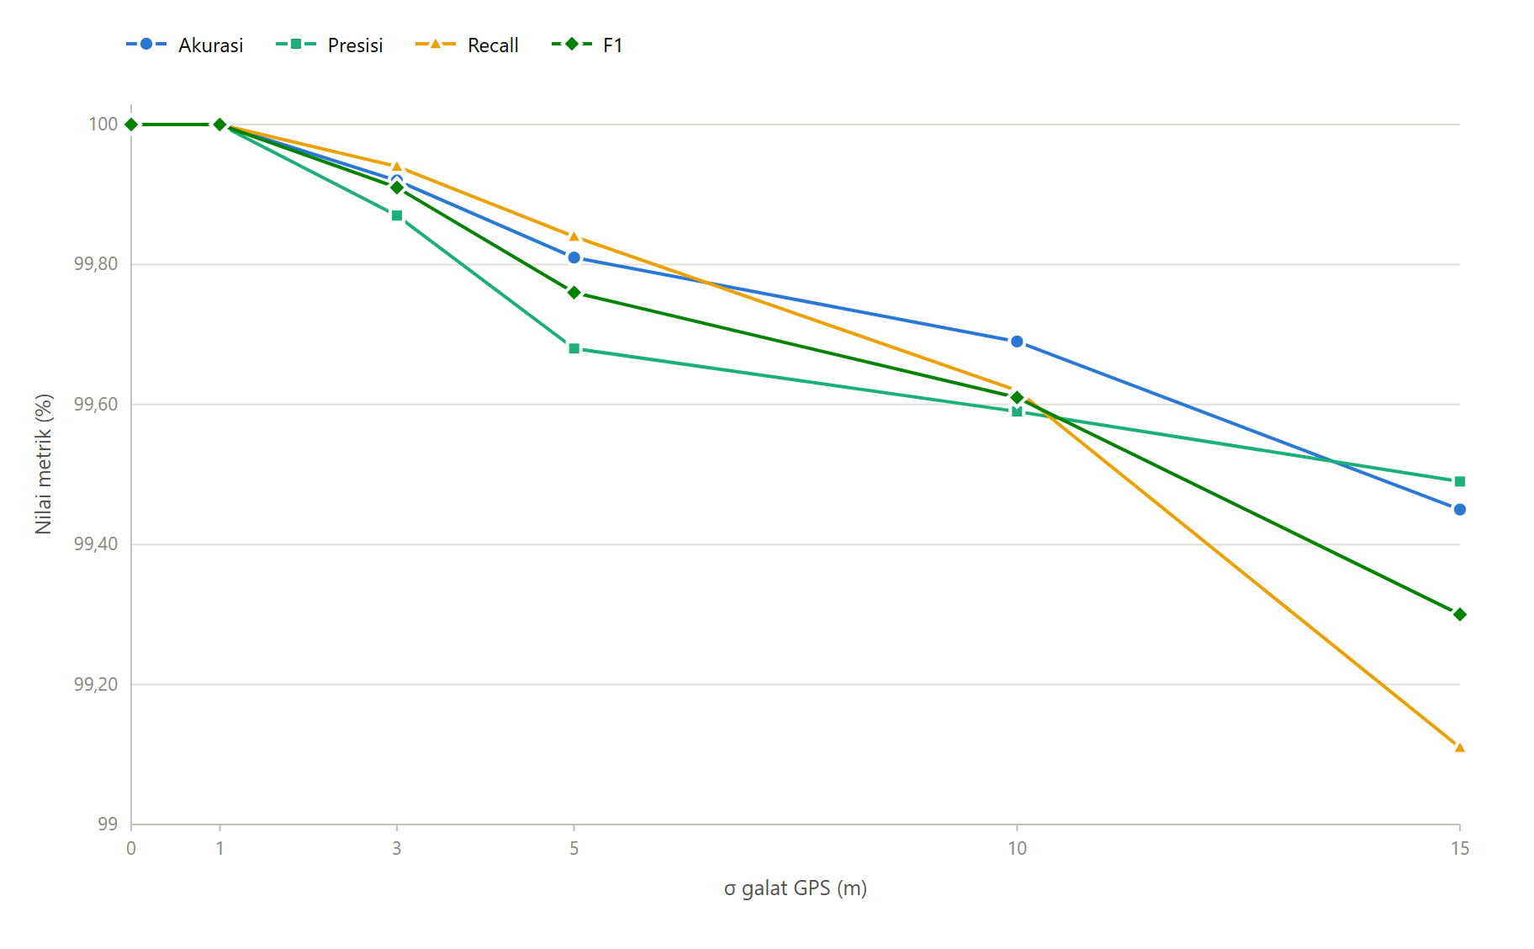
Gambar 1. Kurva metrik klasifikasi geofence miqat terhadap tingkat derau σ; seluruh metrik bertahan di atas 99,1%.
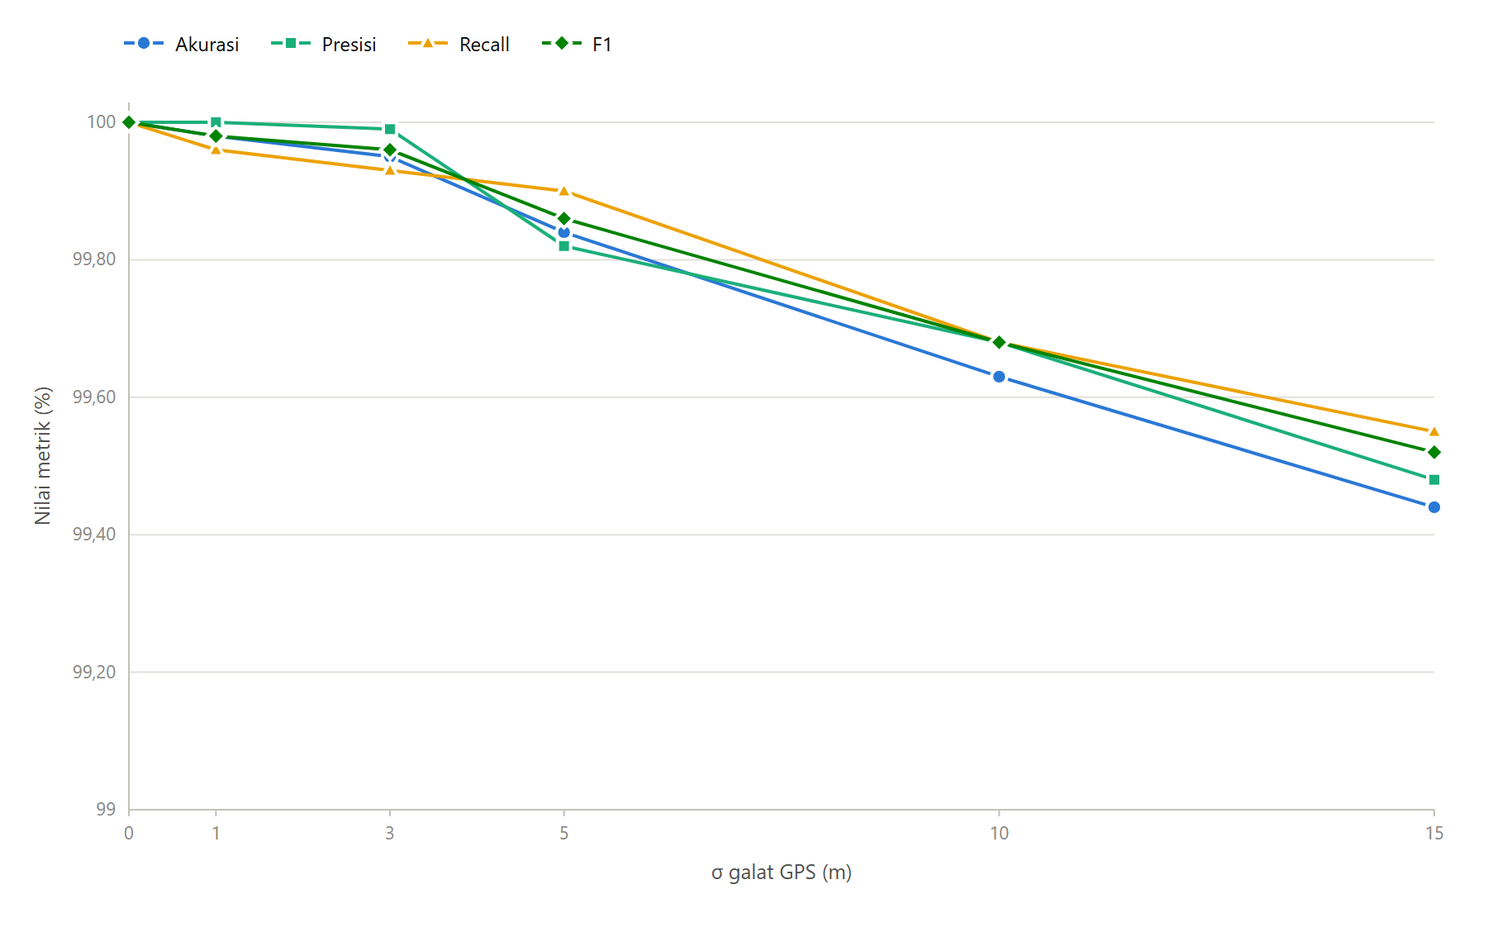
Gambar 2. Kurva metrik klasifikasi poligon wilayah Arafah (ray casting) terhadap tingkat derau σ; kesalahan terkonsentrasi pada pita tepi poligon.

4.3. Analisis Batas Patah Penghitung Tawaf Otomatis
Hasil simulasi sirkuit melingkar Tawaf sebanyak 7 kali disajikan pada Tabel 6. Kurva akurasinya divisualisasikan pada Gambar 3.
Tabel 6. Performa Akurasi Penghitung Putaran Tawaf (Target = 7 Putaran)
σ (m) | Rata-rata Putaran | Akurasi Tepat-7 (%) | MAE | RMSE
0 | 7,00 | 100,00 | 0,000 | 0,000
1 | 7,00 | 100,00 | 0,000 | 0,000
3 | 7,00 | 100,00 | 0,000 | 0,000
5 | 7,00 | 100,00 | 0,000 | 0,000
10 | 7,00 | 100,00 | 0,000 | 0,000
15 | 7,31 | 72,67 | 0,313 | 0,632
Algoritma penghitung tawaf berbasis angular crossing memperlihatkan karakteristik keandalan mutlak (100%) sejak $σ=0$ hingga ambang batas $σ=10\text{ m}$. Namun, sistem menemui titik patah (breaking point) operasional pada tingkat derau $σ=15\text{ m}$, di mana tingkat akurasi merosot tajam menjadi 72,67%. Nilai rata-rata putaran yang meningkat menjadi 7,31 mengonfirmasi terjadinya anomali over-counting.
Secara teoritis, hal ini terjadi karena fluktuasi derau acak yang besar pada koordinat di sekitar area garis orientasi sudut $0^{∘}$ (garis imajiner sejajar Hajar Aswad) memicu pemicuan ganda (double-trigger) dalam rentang waktu singkat. Meskipun subsistem dibekali fungsi penahan waktu (debounce threshold) selama 120 detik, deviasi posisi spasial pada radius putaran dalam yang sempit ($r=25\text{ m}$) mampu melewati proteksi temporal tersebut. Fenomena ini membuktikan bahwa untuk area dengan radius sempit seperti lingkar tawaf dalam, algoritma posisi murni membutuhkan integrasi filter kinematik tambahan seperti Kalman Filter.
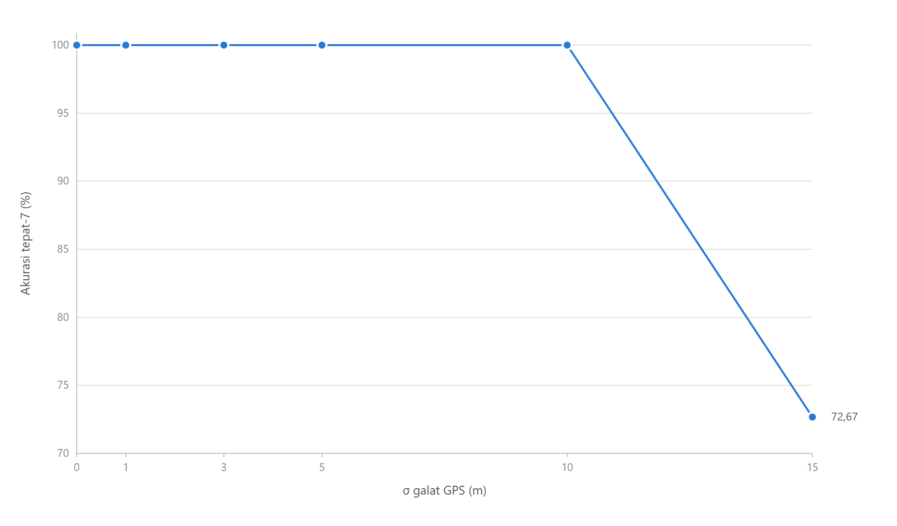
Gambar 3. Akurasi tepat-7 penghitung putaran tawaf; keandalan penuh bertahan hingga σ = 10 m sebelum jatuh ke 72,67% pada σ = 15 m.

4.4. Analisis Imunitas Algoritma Sa'i dan Selektivitas Jamarat
Evaluasi penghitung lintasan sa’i dan deteksi pilar jamarat dipaparkan pada Tabel 7, Tabel 8, dan Tabel 9. Visualisasi kurvanya disajikan pada Gambar 4 dan Gambar 5.
Tabel 7. Performa Akurasi Penghitung Lintasan Sa'i (Target = 7 Lintasan)
σ (m) | Rata-rata Lintasan | Akurasi Tepat-7 (%) | MAE | RMSE
0 s.d 15 | 7,00 | 100,00 | 0,000 | 0,000
Tabel 8. Akurasi Identifikasi Pilar Jamarat (Klasifikasi Spasial Multi-Kelas)
σ (m) | Identifikasi Benar (%) | Salah Pilar (%) | Tak Terdeteksi (%)
0 s.d 5 | 100,00 | 0,00 | 0,00
10 | 97,31 | 0,03 | 2,67
15 | 83,53 | 0,32 | 16,15
Tabel 9. Confusion Matrix Klasifikasi Jamarat pada Tingkat Derau Ekstrem ($σ=15\text{ m}$)
Sebenarnya \ Prediksi | Ula | Wustha | Aqabah | Tak Terdeteksi
Ula | 3.328 | 4 | 0 | 668
Wustha | 2 | 3.364 | 18 | 616
Aqabah | 0 | 14 | 3.332 | 654
Algoritma penghitung sa’i memperlihatkan tingkat imunitas absolut (100%) terhadap paparan derau hingga batas maksimum pengujian. Tingkat ketahanan tersebut merupakan konsekuensi langsung dari faktor spasial berupa jarak bentang fisik bukit Safa dan Marwah yang mencapai 419 meter. Rasio separasi geometris yang besar terhadap magnitudo galat satelit menghilangkan ambiguitas penentuan status transisi mesin status zona.
Pada uji Jamarat (Tabel 8 dan 9), penurunan akurasi pada $σ=15\text{ m}$ (menjadi 83,53%) tidak disebabkan oleh kesalahan fatal tertukarnya pilar (cross-pillar misidentification), yang terbukti bernilai sangat rendah ($≤0,32\%$). Penurunan performa murni didominasi oleh fenomena kegagalan deteksi (omission error) sebesar 16,15%, di mana derau spasial mendorong koordinat posisi terukur keluar melampaui batas aman radius lingkaran deteksi ($r=30\text{ m}$). Implikasi praktis bagi pengembang adalah pentingnya menerapkan teknik radius deteksi dinamis (adaptive geofencing) yang meluas secara otomatis mengikuti status estimasi akurasi satelit ponsel (Location.getAccuracy()).
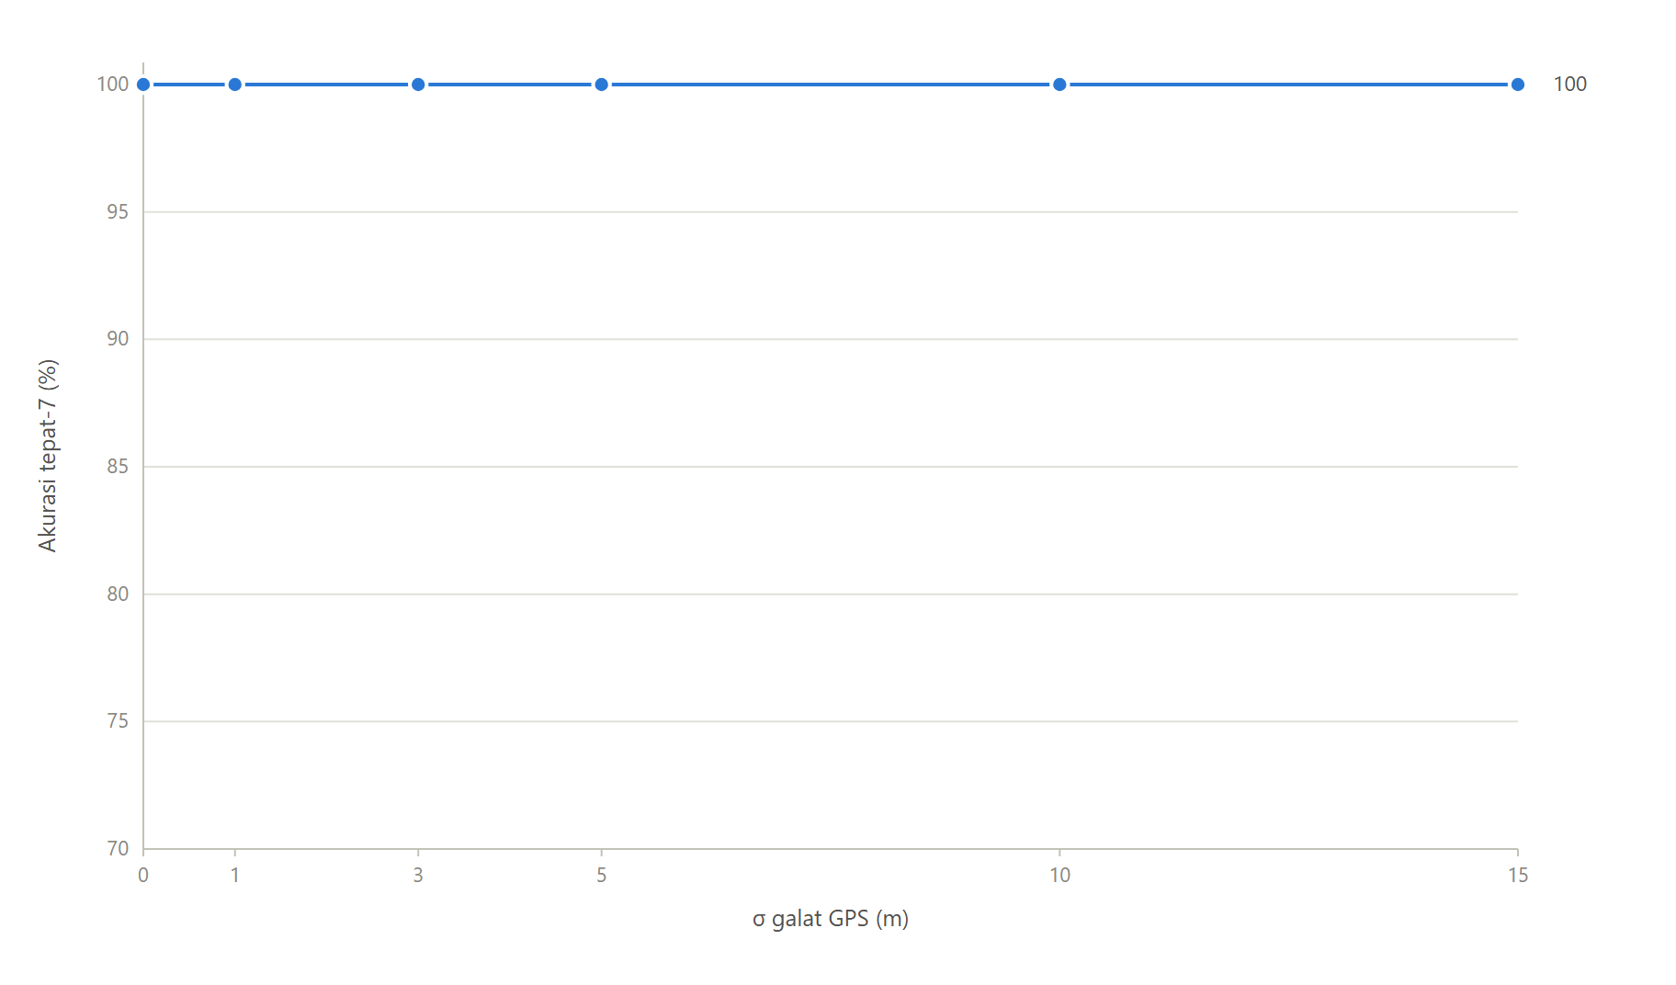
Gambar 4. Akurasi tepat-7 penghitung lintasan sa’i; imun penuh (100%) pada seluruh tingkat derau. Skala sumbu-y disamakan dengan Gambar 3 untuk perbandingan.
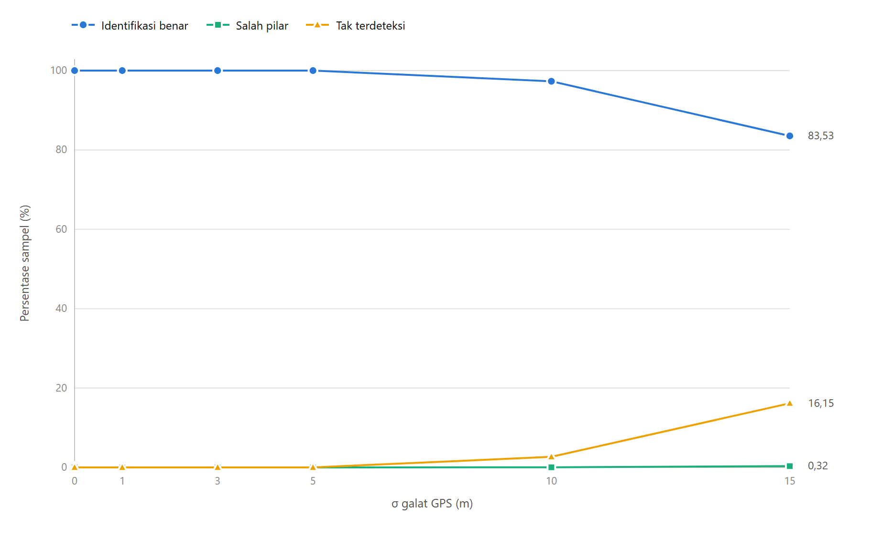
Gambar 5. Komposisi hasil deteksi jamarat terhadap tingkat derau; degradasi didominasi kegagalan deteksi (tak terdeteksi), bukan kesalahan antar-pilar.
Sebagai rangkuman komparatif, Gambar 6 menyandingkan kurva akurasi keenam algoritma pada satu bidang koordinat. Pola yang muncul konsisten dengan analisis per algoritma: semakin besar rasio separasi geometris objek ritual terhadap magnitudo derau posisi, semakin landai kurva penurunan akurasinya.
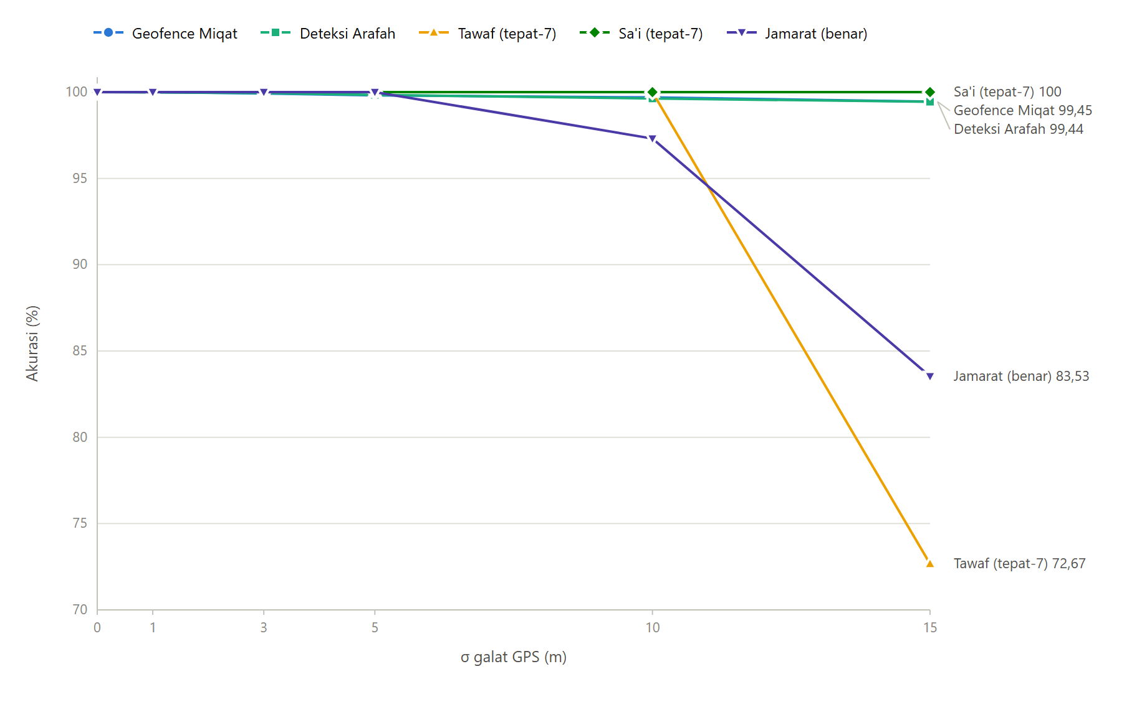
Gambar 6. Perbandingan kurva akurasi keenam algoritma deteksi ritual terhadap tingkat derau σ.

4.5. Keterbatasan Penelitian dan Rekomendasi Mitigasi
Penelitian ini mengidentifikasi beberapa batasan penting dalam model simulasi yang dikembangkan. Pertama, model gangguan Gaussian isotropik belum sepenuhnya menangkap efek redaman sinyal asimetris akibat fenomena pantulan dinding beton (urban canyon multipath) yang dominan terjadi di sekitar superstruktur Menara Abraj Al-Bait. Kedua, skenario rute masih diasumsikan linier-ideal dan belum memodelkan perilaku anomali jamaah di lapangan seperti manuver berhenti mendadak, berbalik arah melawan arus akibat kepanikan, atau terdorong keluar jalur oleh kepadatan massa.
Sebagai langkah mitigasi struktural untuk meningkatkan reliabilitas aplikasi pada tingkat galat ekstrem ($σ≥15\text{ m}$), direkomendasikan penggabungan modul penapis linear berbasis Extended Kalman Filter (EKF) guna menghaluskan lonjakan koordinat (coordinate jumping) sebelum data disalurkan ke dalam mesin status (state machine) penghitung ritual. Dalam perspektif komparatif, pendekatan geometri posisi murni yang diuji dalam penelitian ini menawarkan keunggulan yang tidak dimiliki pendekatan lain pada literatur: berbeda dengan metode berbasis sensor inersia [7], [8] yang rentan terhadap akumulasi galat hanyut dan variasi cara membawa perangkat, serta pendekatan visi komputer [9] yang menuntut infrastruktur eksternal di luar kendali jamaah, seluruh komputasi dalam sistem ini berjalan luring pada perangkat jamaah dengan beban komputasi rendah. Konsekuensi dari pilihan desain tersebut adalah ketergantungan penuh pada kualitas sinyal GNSS, dan penelitian ini mengkuantifikasi batas toleransi ketergantungan tersebut secara empiris untuk setiap komponen algoritma.

5. SIMPULAN
Penelitian ini berhasil mengevaluasi batas keandalan operasional dari enam algoritma geospasial murni untuk otomatisasi deteksi ritual haji di bawah tekanan galat posisi GPS ponsel pintar. Hasil simulasi Monte Carlo menegaskan bahwa ketahanan algoritma spasial tidak berdiri sendiri, melainkan dikendalikan secara linier oleh rasio antara jarak separasi fisik objek ritual terhadap magnitudo deviasi standar derau koordinat ($σ$). Sistem pencatat sa’i, geofence miqat, dan validasi Arafah terbukti sangat aman untuk diimplementasikan langsung pada ponsel pintar tanpa memerlukan intervensi sensor eksternal karena memiliki ketahanan di atas 99,4% pada skenario terburuk perkotaan ($σ=15\text{ m}$). Sebaliknya, penghitung putaran tawaf dan klasifikasi pilar jamarat menemui batas patah efisiensi pada galat $σ≥10\text{ m}$ akibat keterbatasan dimensi ruang operasi fisik ritual. Penelitian selanjutnya akan difokuskan pada pengujian lapangan menggunakan rekaman jejak koordinat (GPS logs) riil hasil pergerakan jamaah pada musim haji untuk memvalidasi model derau multipath non-Gaussian yang lebih asimetris.
KETERSEDIAAN DATA DAN KODE
Seluruh arsitektur implementasi sistem, modul deteksi spasial, serta skrip pembangkit simulasi Monte Carlo dalam penelitian ini tersedia secara terbuka dan dapat direproduksi secara utuh melalui repositori publik GitHub: [https://github.com/galihsidik86/mabrur.git](https://github.com/galihsidik86/mabrur.git).
DAFTAR PUSTAKA
[1] Kemenag RI, "Rencana Operasional Penyelenggaraan Ibadah Haji Tahun 1445H/2024M," Direktorat Jenderal Penyelenggaraan Haji dan Umrah Kementerian Agama Republik Indonesia, Jakarta, Laporan Tahunan, 2024.
[2] NU Online, "Ada 45 Ribu Jamaah Haji Lansia Tahun 2024, Ini Upaya Pemerintah," NU Online, 2024. [Online]. Available: https://nu.or.id/nasional/ada-45-ribu-jamaah-haji-lansia-tahun-2024-ini-upaya-pemerintah-nWeCB [Akses: 11-Jul-2026].
[3] D. P. Prasetyo, "Aplikasi Pembelajaran Manasik Haji dan Umroh Berbasis Android," Bitnet: Jurnal Pendidikan Teknologi Informasi, vol. 6, no. 2, pp. 24–31, 2021. doi: 10.33084/bitnet.v6i2.2345.
[4] A. Setiawan, "Buku Saku Ibadah Manasik Haji dan Umroh Berbasis Android," Jurnal Teknologi Sistem Informasi, vol. 3, no. 1, pp. 45–52, 2022.
[5] T. Rahmawan, "Pemodelan dan Implementasi Aplikasi Mobile Umrah Guide Menggunakan Unified Modeling Language," Jurnal Sains dan Informatika, vol. 8, no. 1, pp. 12–20, 2022. doi: 10.34128/jsi.v8i1.342.
[6] T. Budiawan, A. F. Rochim, and K. Najib, "Development of Android Based Hajj and Umrah Pilgrims Monitoring Application in Dago Wisata International," IJCCS (Indonesian Journal of Computing and Cybernetics Systems), vol. 16, no. 4, pp. 385–396, 2022. doi: 10.22146/ijccs.75432.
[7] A. Kammoun, M. B. Ali, and S. Al-Mulla, "Automatic Hajj and Umrah Ritual Detection Using IMU Sensors," IEEE Access, vol. 10, pp. 84120–84132, 2022. doi: 10.1109/ACCESS.2022.3198765.
[8] S. Al-Mulla, "Autonomous Mobile-Based Model for Tawaf/Sa’ay Rounds Counting with Supported Supplications from the Quran and Sunnah," International Journal of Interactive Mobile Technologies (iJIM), vol. 17, no. 8, pp. 92–108, 2023. doi: 10.3991/ijim.v17i08.38421.
[9] M. A. Khan, I. Ahmad, and M. Al-Ghamdi, "Hajj Crowd Management Using CNN-Based Approach," Journal of Big Data, vol. 8, no. 1, pp. 54–71, 2021. doi: 10.1186/s40537-021-00441-x.
[10] P. A. Zandbergen and S. J. Barbeau, "Positional Accuracy of Assisted GPS Data from High-Sensitivity GPS-Enabled Mobile Phones," Journal of Navigation, vol. 64, no. 3, pp. 381–399, 2011. doi: 10.1017/S037346331100005X.
[11] K. Merry and P. Bettinger, "Smartphone GPS accuracy study in an urban environment," PLOS ONE, vol. 14, no. 7, p. e0219890, 2019. doi: 10.1371/journal.pone.0219890.
[12] J. Paziewski, "Recent Advances and Perspectives for Positioning and Applications with Smartphone GNSS Observations," Measurement Science and Technology, vol. 31, no. 9, p. 091001, 2020. doi: 10.1088/1361-6501/ab8a7d.
[13] J. Hu, D. Yi, and S. Bisnath, "A Comprehensive Analysis of Smartphone GNSS Range Errors in Realistic Environments," Sensors, vol. 23, no. 3, p. 1631, 2023. doi: 10.3390/s23031631.
[14] R. W. Sinnott, "Virtues of the Haversine," Sky & Telescope, vol. 68, no. 2, p. 159, 1984.
[15] T. Vincenty, "Direct and Inverse Solutions of Geodesics on the Ellipsoid with Application of Nested Equations," Survey Review, vol. 23, no. 176, pp. 88–93, 1975. doi: 10.1179/sre.1975.23.176.88.
[16] M. Shimrat, "Algorithm 112: Position of point relative to polygon," Communications of the ACM, vol. 5, no. 8, p. 434, 1962. doi: 10.1145/368637.368653.

